教育情報通信4月
2023年3月31日作成者：早川真
組合員の皆さま、お疲れ様です。今年度も教育情報通信を送らせていただきます。私の私的な意見ですが、長年の臨床経験から気づいた内容です。
今回のシリーズは、「関節で起きていること（挫傷、打撲、捻挫で起きること）」と題して、今までの内容をより分かりやすく伝えることが出来たらと思います。外力は骨折、脱臼、挫傷、打撲、捻挫を起こします。関節にはどのような外力がかかりどんな影響を受けるのでしょうか。その関節についての考えを紹介させていただきます。柔道整復師の施術が、人のためになるように考え続けています。皆様に参考にしていただけたら幸いです。
ここだけは読んでほしいです
私の考える柔道整復師の施術法の基本
無痛靱帯整復法：関節の規制方向の靱帯が外力により伸張が起きて、疼痛や機能障害が起きたことに対する靱帯の整復法。靭帯は20秒ほど短縮することで無痛のまま改善が起きます。それを数回することで靱帯独自の受容器が管理する長さの復活が起きて持続しだします。再発は起きにくいと感じています。
筋機能再現整復法：上記の靱帯伸張が起きることで筋が保護を行うために筋緊張が持続されます。そのために神経の圧迫が起きる場合も考えられます。その筋は靱帯を短縮させるための緊張ですから、その作用自体が無痛靱帯整復になります。その筋の抵抗運動をさせることで靱帯整復が成り立つと言うことです。筋の機能を再確認して、関節に対してその機能の再現を行うことで靱帯整復が成り立ちます。
無痛腱促通法：筋の起始停止間が短縮されると、その筋の腱は弛緩状態になります。腱の弛緩状態は、波打ち現象が起きて摩擦抵抗による炎症が起きやすくなります。それが腱鞘炎の原因と考えています。そこで腱の緊張が起きるように他動的に腱の緊張を起こさせます。抵抗運動をさせるのはそのためです。（PNF）その際できるだけ関節面相互は正しく向き合うように整復することが重要です。
「なぜ靱帯にこだわるか？」
不規則な外力から機能を守るのは唯一不随意性の靱帯だけです。靭帯による関節の規制があるから関節は正しく動きます。その靱帯が伸張すればすべてに影響が出ます。
柔道整復師が何の専門家と聞かれた場合、私は「靱帯の専門家」だと言います。検査で異常が無い患者が訴える症状に遭遇することが多いと思います。原因と徒手検査だけで患部の特定をして改善するように仕向けることができるのは、検査ができない柔道整復師だけです。柔道整復師の価値が高くなり、他業種にはまねができません。
今回のテーマ：「指の関節」
【関節の種類】
遠位の中手間の関節
中手指節関節
指節間関節
母指関節
【種類別の解剖と機能】
・遠位の中手間の関節
中手骨の骨頭（第２指～第5指）間の関節には、掌側靱帯から横に付く深横中手靱帯が有ります。その掌側には手掌腱膜の浅横中手靱帯が有ります。
深横中手靱帯 掌側靱帯から横に付く 指の外転を規制 母指と小指の対立運動で手掌前方の陥凹ができる際に緊張する。
浅横中手靱帯 深横中手靱帯の掌側にある手掌腱膜の中手骨の骨頭間の靱帯 指の外転の規制 指の外転時に深横中手靱帯より先に緊張が起きる
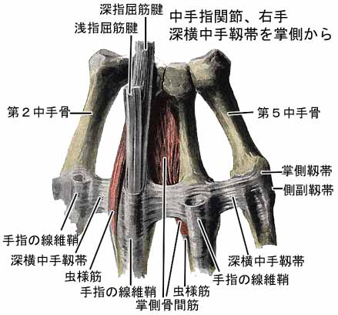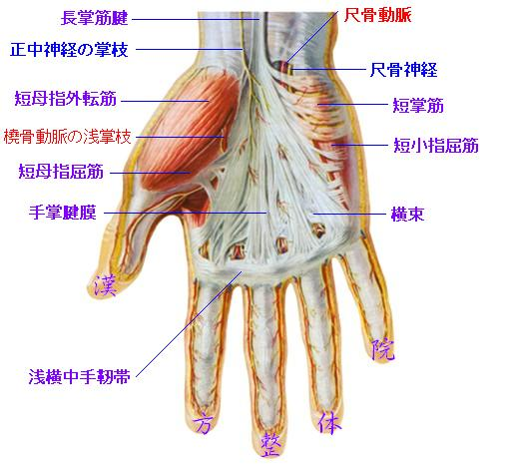
・中手指節関節
中手骨頭と基節骨底でできる関節。輪状部（繊維鞘を補強する靱帯）が掌側に付く。
掌側靱帯 掌側の線維軟骨板で深横中手靱帯が横に付く 屈筋腱鞘の輪状部と結合している 中手指節関節の外転と伸展の規制をしている。
側副靱帯 中手指節関節の外側に付く靱帯 伸展で緩み屈曲で緊張 長期の固定の際は中間位で固定するのがベスト（伸展位での長期固定は短縮が起きる）
副側副靱帯 掌側靱帯から中手骨頭の側面に付く 屈曲と伸展で緊張 回旋を伴う伸展で規制が働きます。
指節関節靱帯 掌側靱帯から基節骨底の側面に付く 屈曲と伸展で緊張 回旋を伴う伸展で規制が働きます。

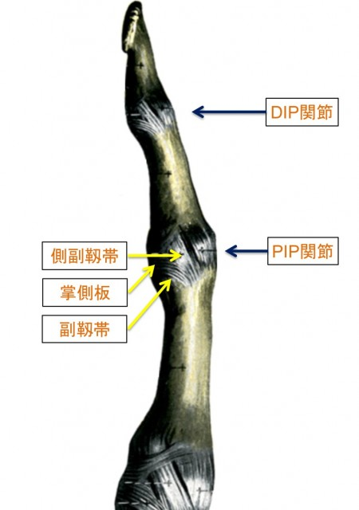
指節関節靱帯
・指節間関節
基節骨頭と中節骨底でできる関節（PIP）
中節骨頭と末節骨底でできる関節（DIP）
輪状部（繊維鞘を補強する靱帯）が掌側に付く。
掌側靱帯 掌側の線維軟骨板です。屈筋腱鞘の輪状部と結合している。指節関節の伸展の規制を行う。
側副靱帯 指節関節の外側に付く靱帯 伸展で緩み屈曲で緊張。長期の固定の際は中間位で固定するのがベスト（伸展位での長期固定は短縮が起きる）
副側副靱帯 掌側靱帯から基節骨と中節骨の骨頭の側面に付く。屈曲と伸展で緊張 回旋を伴う伸展で規制が働きます。
指節関節靱帯 掌側靱帯から中節骨底の側面に付く。屈曲と伸展で緊張 回旋を伴う伸展で規制が働きます。
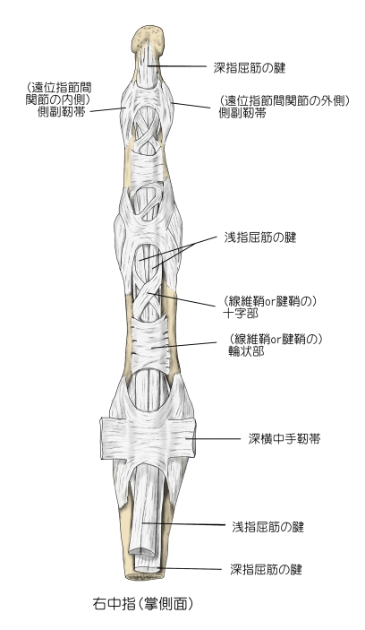
・母指関節
中手指節間関節は深横中手靱帯や浅横中手靱帯はありません。指節間関節は第2指～第５指と同じ構造です。手根中手関節は鞍関節です。そのために内転、外転 伸展、屈曲の動きが可能です。回旋が起きることで関節面相互間が離れて対立運動ができます。
掌・背側手根中手靱帯 内転、外転 伸展、屈曲及び対立の運動を規制しています。
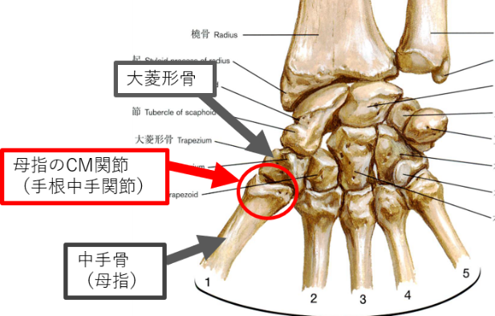
【負傷別の原因、症状、施術】
・遠位中手間関節捻挫
外転捻挫
原因：
深横中手靱帯（第２―５中手骨頭の作る掌側凹アーチの規制）の伸張による捻挫
浅横中手靱帯（第２―５中手骨頭の作る掌側凸アーチの規制）の伸張による捻挫
指関節（第2指～第5指）に強い外転力が加わると上記の靱帯が伸張して負傷する。
症状：
第２―５中手骨底の作る掌側凹アーチが増すようにした際に疼痛が有れば深横中手靱帯の伸張が起きている。
第２―５中手骨底の作る掌側凸アーチが増すようにした際に疼痛が有れば浅横中手靱帯の伸張が起きている。
施術：
深横中手靱帯伸張の場合、第２―５中手骨底の作る掌側凸アーチが強くなるように無痛靱帯整復を行う。
浅横中手靱帯伸張の場合、第２―５中手骨底の作る掌側凹アーチが強くなるように無痛靱帯整復を行う。
・中手指節間関節捻挫
伸展捻挫
原因：
掌側靱帯の伸張による捻挫
指関節（第１指～第5指）に強い伸展力が加わると掌側靱帯が伸張して負傷する。
症状：
指関節（第１指～第5指）を伸展させると疼痛や機能障害が有ります。弾発指の症状でも疼痛がひどい場合はこの靱帯の伸張による症状であることが多い。
施術：
掌側靱帯伸張は、指関節を屈曲する無痛靱帯整復を行う。
・指節間関節捻挫
伸展捻挫
原因：
掌側靱帯の伸張による捻挫
指関節に強い伸展力が加わると上記の靱帯が伸張して負傷する。
症状：
指関節を伸展させると疼痛や機能障害が有ります。
施術：
掌側靱帯伸張は、指関節を屈曲する無痛靱帯整復を行う。
側屈捻挫
原因：
側副靱帯の伸張による捻挫
指関節に強い側屈力が加わると上記の靱帯が伸張して負傷する。
症状：
指関節を側屈させると疼痛や機能障害が有ります。
施術：
側副靱帯伸張は、指関節の側屈する無痛靱帯整復を行う。
回旋捻挫
原因：
副側副靱帯や指節関節靱帯の伸張による捻挫
指関節に強い回旋力が加わると上記の靱帯のどちらかが伸張して負傷する。
症状：
指関節を回旋させると疼痛や機能障害が有ります。
施術：
副側副靱帯や指節関節靱帯伸張は、指関節を回旋する無痛靱帯整復を行う。
・母指手根中手関節捻挫
対立捻挫
原因：
背側手根中手靱帯の伸張による捻挫
指関節に強い対立力が加わると上記の靱帯が伸張して負傷する。
症状：
指関節で対立運動をさせると疼痛や機能障害が有ります。
施術：
背側手根中手靱帯伸張は、母指関節を伸展する無痛靱帯整復を行う。
内転捻挫
原因：
橈側手根中手靱帯（外側手根側副靱帯）の伸張による捻挫
拇指関節に強い内転力が加わると上記の靱帯が伸張して負傷する。
症状：
拇指関節で内転運動をさせると疼痛や機能障害が有ります。第１中手骨底が外側に盛り上がって見える。
施術：
橈側手根中手靱帯伸張は、母指関節を外転する無痛靱帯整復を行う。

指関節は蝶番関節です。「指が急に動かなくなった」と言う患者さんがたまに来院されます。蝶番関節は屈伸のみの運動ですが、回旋や側屈により関節面相互の向き合いが悪くなり嵌頓状態になることが有ります。このような嵌頓症状は、関節面相互が面ではなく点で接することで起きるのではないかと考えています。無痛靱帯整復による回旋や側屈の施術により機能回復が起きます。
上記のような症状の患者さんが、自己免疫疾患を有する場合が有るとします。その場合、点で接することを異物と勘違いして関節内で強い炎症や破壊を起こすケースがあるのではないかと考えたことが有ります。無痛靱帯整復を行い安静にすることで改善するかもしれません。卓上での想像です。

＊ 私の意見をいつも見ていただきありがとうございます。
数人単位（お知り合いでも、お弟子さんでも構いません）で、時間が合えば、私が組合員さんのところに伺って説明会を開くこと
は可能です。費用はいりませので、組合に連絡していただければと思います。
ご質問があれば、FAXメールで答えさせていただきます。
FAX ０５７５－４６－２２５８
makotohy5952000@yahoo.co.jp早川真
協同組合NSK保険協会のホームページからもどうぞ。

